**Google Cloud anuncia su segundo cable submarino que conectará España con Estados Unidos**

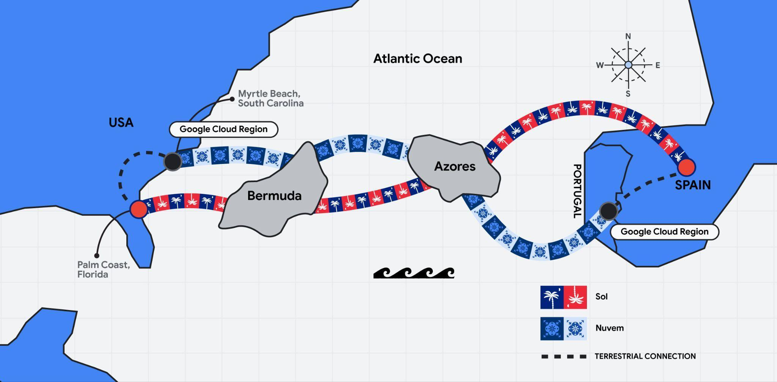

**Santander, 9 de julio de 2025**.- **Hoy,** [**Google Cloud anuncia Sol**](https://blog.google/intl/es-es/noticias-compania/google-cloud-anuncia-su-segundo-cable-submarino-que-conectara-espana-con-estados-unidos/)**, un nuevo cable submarino transatlántico que conectará España con Estados Unidos, las islas Bermudas y las Azores**. En concreto, **Sol será el segundo cable submarino que conectará España con Estados Unidos, tras** [**Grace Hopper**](https://blog.google/intl/es-es/productos/tecnologia/2020_07_anunciamos-grace-hopper-un-nuevo-cable/). Junto con otras infraestructuras de cable como Nuvem, Firmina y Equiano, contribuirá a establecer puntos clave del Atlántico como centros de conectividad. Esto reforzará las economías locales y permitirá llevar los beneficios de la IA a personas y empresas de todo el mundo, añadiendo capacidad, aumentando la fiabilidad y reduciendo la latencia para los usuarios de Google y los clientes de Google Cloud.

Sol se fabricará en Estados Unidos y, cuando esté terminado, será el **único cable de fibra óptica en servicio entre Europa y Florida**. Por el lado español, **Google Cloud cuenta con la colaboración de** [**Telxius**](https://telxius.com/en/inicio-en/) **para proporcionar la infraestructura necesaria de aterrizaje del cable Sol en Santander**, lo que supondrá una integración aún mayor de la [región de Google Cloud de Madrid](https://cloud.google.com/blog/products/infrastructure/new-google-cloud-region-in-madrid-spain-now-open?e=48754805) a su red global.

Cuando entre en servicio, **Sol reforzará la capacidad y fiabilidad de la red de** [**42 regiones de Google Cloud**](https://cloud.google.com/about/locations?hl=es) **en todo el mundo** (y subiendo). Su despliegue ayudará a atender la creciente demanda de servicios de Google Cloud e IA por parte de sus clientes en Europa, Estados Unidos y otras regiones, sumando capacidad, aumentando la fiabilidad y reduciendo la latencia para los usuarios de Google y los clientes de Google Cloud en todo el mundo.

**El segundo cable submarino de Google en España**

**El anuncio de Sol llega apenas cuatro años después de la** [**llegada de Grace Hopper**](https://blog.google/intl/es-es/productos/tecnologia/2021_09_el-cable-submarino-grace-hopper-de/)**, el primer cable submarino en conectar Estados Unidos con España y Reino Unido**. Instalado en Sopelana (Bilbao), el cable de 16 pares de fibras se diseñó para aumentar la fiabilidad del servicio y ofrecer altos niveles de velocidad y flexibilidad de la red, mejorando la capacidad y la potencia de los servicios de Google, así como la infraestructura general de telecomunicaciones europea.

“La conectividad digital es hoy un factor estratégico para el desarrollo económico y social de cualquier ciudad. Desde el Ayuntamiento de Santander estamos comprometidos con facilitar este tipo de infraestructuras, porque su implantación atrae inversión, talento y empresas tecnológicas, además de generar empleo y posicionarnos como una ciudad preparada para el teletrabajo, los servicios avanzados y el modelo Smart City. Por eso agradecemos el interés que ***Google*** ha mostrado por nuestra costa y por elegir Santander como punto de conexión transatlántica”, **Gema Igual, alcaldesa de Santander**

“En Telxius estamos encantados de prestar apoyo a Google para hacer llegar a España el cable Sol. **Se trata de un hito extraordinario que impulsará la conectividad transatlántica con mayor capacidad, fiabilidad y resiliencia**. Con nuestros servicios de aterrizaje de cables submarinos, confiamos en acelerar la ejecución del proyecto y en contribuir a ampliar las redes globales de nuestros clientes”, **Mario Martín, consejero delegado de Telxius**

**Conectividad con Florida, pasando por las islas Azores y las Bermudas**

El nombre “Sol”, el de la estrella tanto en español como en portugués, es una clara referencia a los puntos de aterrizaje de este cable en climas cálidos. Sol viene a complementar la inversión del [cable submarino Nuvem](https://cloud.google.com/blog/products/infrastructure/introducing-the-nuvem-subsea-cable?e=48754805) para aportar una doble resiliencia trasatlántica, con dos sistemas interconectados en tierra tanto en la península Ibérica como en Estados Unidos y en las islas Bermudas y Azores.

Del lado estadounidense, Sol se adentrará en el Atlántico desde la localidad de Palm Coast, en Florida. Google Cloud tiene previsto asociarse con [DC BLOX](https://www.dcblox.com/) para el aterrizaje del cable y para establecer un nuevo centro de conectividad en este estado. Igualmente, la compañía desarrollará una ruta terrestre para unir Palm Coast con su [región de nube de Carolina del Sur](https://cloudplatform.googleblog.com/2015/10/Bringing-Google-Cloud-Platform-closer-to-more-people-and-businesses.html).

“Una vez más, Florida está a la vanguardia del fortalecimiento de la infraestructura digital de nuestra nación. El aterrizaje del cable submarino Sol en nuestro estado es una muestra del compromiso de Florida para fomentar un entorno propicio para la inversión y la innovación tecnológica. Estamos orgullosos de asociarnos con empresas como Google y DC BLOX en proyectos de infraestructuras estratégicas que apoyarán el futuro de la innovación en IA y aportarán beneficios tangibles a nuestras comunidades y al conjunto de nuestro *Sunshine State”,* **J. Alex Kelly, Secretario de Comercio de Florida**

“Se trata de un momento histórico para Palm Coast, Flagler Beach y el condado de Flagler. Y es también una clara señal de que somos una comunidad que mira al futuro y que invierte en su propia vitalidad y en su desarrollo económico. El cable submarino Sol es algo más que una infraestructura: es una puerta a una conectividad global nunca vista, que atraerá a industrias de peso, tal y como merecen nuestros vecinos. Estamos haciendo mucho más que poner a Palm Coast y a nuestra comunidad en el mapa; estamos construyendo una ruta directa hacia la economía del mundo digital, y asegurando un futuro próspero y dinámico para nuestra comunidad”, **Theresa Carli Pontieri, vicealcaldesa de Palm Coast**

“Para DC BLOX, es un motivo de orgullo y un honor participar en esta ampliación de una infraestructura digital básica que es vital para el desarrollo económico de Florida. La nueva estación de aterrizaje de cables de Palm Coast, que dará cobertura al cable Sol y que tendrá capacidad para cables adicionales, refuerza la posición de Florida como un centro neurálgico de las comunicaciones globales”, **Chris Gatch, DC BLOX Chief Revenue Officer**

“El Gobierno de las Azores acoge con entusiasmo esta importante inversión en la región y felicita a Google por su enfoque visionario, pionero y estratégico, que coincide plenamente con nuestra propia visión: convertir las islas Azores en un centro neurálgico importante y estratégico para la conectividad digital entre Europa y el Atlántico Norte”, **Artur Lima, vicepresidente del Gobierno de las Azores**

"Promover la expansión y modernización de la infraestructura de cables submarinos, para fortalecer la conectividad internacional y la competitividad digital del país, es un objetivo esencial del gobierno para el desarrollo de nuestro país. El proyecto del nuevo cable “Sol” de Google, con 16 pares de cables de fibra óptica y la posibilidad de proporcionar redundancia al cable “Nuvem”, también de esta empresa, aumentará la resiliencia y responderá a la creciente demanda de infraestructuras digitales en Portugal y Europa", **Miguel Pinto Luz, Ministro de Infraestructuras y Vivienda de Portugal**

“Las islas Bermudas dan la bienvenida a esta inversión de largo recorrido de Google que, con el anuncio de un segundo cable —Sol— consolida aún más a las Bermudas como un centro digital en el Atlántico. Por nuestra parte, valoramos enormemente esta relación tan positiva con Google. Este segundo cable pone de relieve los beneficios que ha cosechado la estrategia de este Gobierno, dirigida a transformar las Bermudas en una jurisdicción atractiva a escala mundial para las empresas tecnológicas”, **Alexa Lightbourne, ministra de Interior de las islas Bermudas**